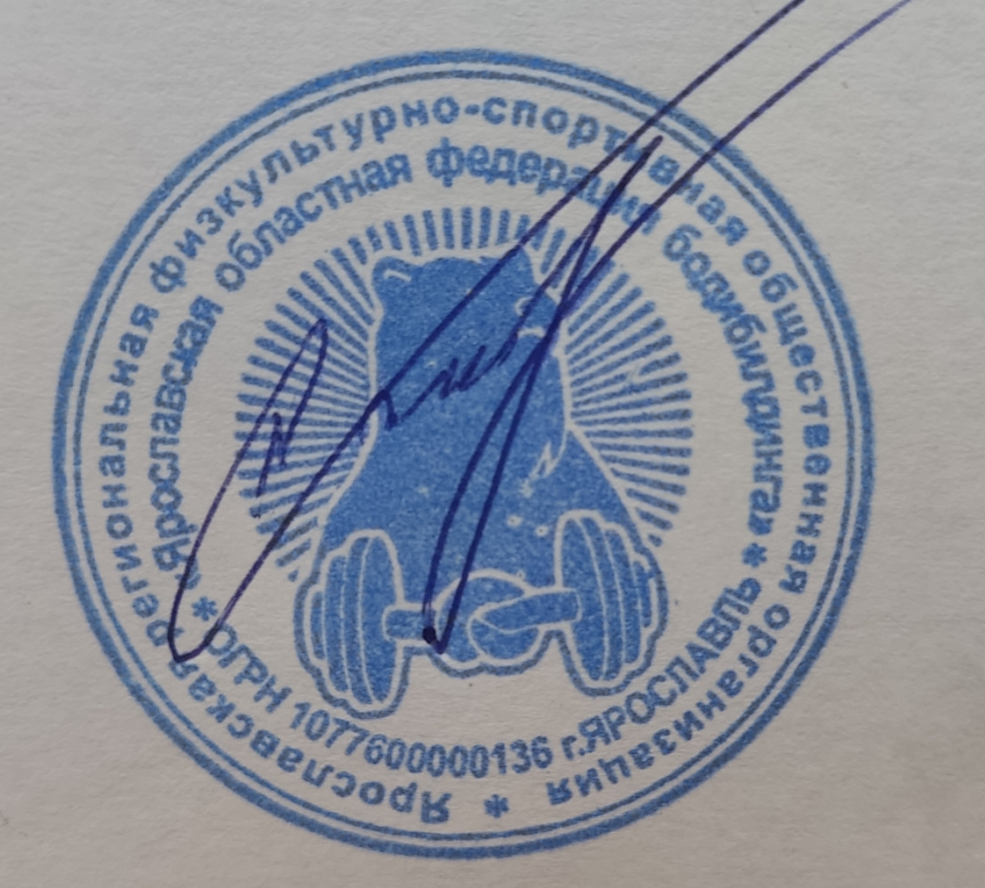 | «УТВЕРЖДАЮ»  Президент Ярославской  областной федерации  бодибилдинга (ЯОФБ)  _________________ Борисов А.Ю.

П О Л О Ж Е Н И Е

Чемпионата города Углич в рамках
Фестиваля силовых видов спорта
“Сила Углича”

7 сентября 2024
Углич

- ОБЩИЕ ПОЛОЖЕНИЯ

Соревнования по бодибилдингу проводятся в соответствии:
- с Федеральным законом от 04 декабря 2007 года № 329-ФЗ «О физической культуре и спорте в Российской Федерации»;
- Соревнования проводятся в соответствии с правилами вида спорта «Бодибилдинг», утвержденными приказом Минспорттуризма от 20 апреля 2010 г. № 368.
- календарным планом проведения областных физкультурных и спортивных мероприятий на территории Ярославской области утвержденным приказом департамента по физической культуре, спорту и молодежной политике Ярославской области от 28.12.2017 № 495.
Соревнования проводятся с целью развития и популяризации бодибилдинга в Ярославской области.
Задачами проведения соревнований являются:
- подготовка спортивного резерва;
- повышение уровня спортивного мастерства;
- популяризация и развитие бодибилдинга в Ярославской области;
- увеличение числа детей и молодежи, занимающихся бодибилдингом в городе и в Ярославской области.

- ОБЩИЕ СВЕДЕНИЯ О СПОРТИВНОМ СОРЕВНОВАНИИ

Соревнования и регистрация участников проходят по адресу:
МАУ «Дворец культуры Угличского муниципального района» по адресу: Ярославская область, г. Углич, Красноармейский бульвар, д. 3.

Дата соревнований и регистрации – 7 сентября 2024 года.
Регистрация участников - с 10.30 до 12.30. Начало соревнований в 14.00.

- ОРГАНИЗАЦИЯ И РУКОВОДСТВО СОРЕВНОВАНИЯМИ

Общее руководство организацией соревнований осуществляют Федерация бодибилдинга Ярославской области и Главная Судейская коллегия.

Главный судья соревнований – судья 1кат Николай Гирфанов

Главный секретарь –Кокорева Алла

Судья-комментатор –Покровский Евгений

Организаторы Соревнований обеспечивают необходимые условия для проведения соревнований, работу судейской коллегии, награждение победителей и призеров.

Место проведения отвечает требованиям соответствующих нормативных правовых актов, действующих на территории РФ по вопросам обеспечения общественного порядка и безопасности участников и зрителей, также требованиям правил по бодибилдингу.

4. ТРЕБОВАНИЯ К УЧАСТНИКАМ И УСЛОВИЯ ИХ ДОПУСКА

К участию в соревнованиях допускаются спортсмены в следующих категориях*:
- Бодибилдинг мужчины:
До 85 кг
Свыше 85 кг
- Пляжный бодибилдинг: абсолютная категория.
- Атлетик: абсолютная категория.
- Бодифитнес: абсолютная категория.
- Велнес: абсолютная категория.
- Фит-модель: абсолютная категория.
- Фитнес-бикини Мастера 35+: абсолютная категория.
- Фитнес-бикини дебют: абсолютная категория.
- Фитнес-бикини: в категориях до 164см и свыше 164 см.
-Артистик: абсолютная категория
*Количество категорий и их градация могут быть пересмотрены судейской коллегией в зависимости от количества заявленных участников.
Для допуска к соревнованиям спортсмены обязательно должны иметь:
- Паспорт.
- Медицинскую справку с визой врача.
- Компакт диск или флеш-накопитель с качественной записью фонограммы (в случае отсутствия, ставится любая фонограмма на усмотрение звукооператора).
- Плавки или купальники (соответствующие правилам соревнований IFBB).
- Соответствующий грим (согласно правилам проведения соревнований IFBB)

Участники соревнований оплачивают на месте стартовый взнос в размере 2000 руб.Члены Ярославской федерации оплачивают 1000 рублей.
За участие в двух и более категориях, участники дополнительно оплачивают 1000 рублей за каждую из категорий.
Предварительные заявки на участие в соревнованиях принимаются до 6 сентября по ссылке:
https://docs.google.com/forms/d/e/1FAIpQLSdR3tLAz381z6ZSbBCeW6TRzyfjetC4Rv5tGgzFCxqMop3S-A/viewform?usp=sharing
Правила ФББР по поводу участия в соревнованиях альтернативных организаций: http://fbbr.org/2018/1615. Мероприятия, которые проходят под эгидой ФББР, включены в календарный план ФББР (https://fbbr.org/category/competitions/calendar).

На соревнованиях будет организовано профессиональное нанесение грима. Запись на грим по ссылке: https://vk.com/club203506885 или по телефону: +7 915 997-41-83

Макияж и прическа: https://vk.com/club214276028 или по телефону: +7 915 997-41-83

- ОПРЕДЕЛЕНИЕ ПОБЕДИТЕЛЕЙ И НАГРАЖДЕНИЕ
Победитель соревнований определяется согласно правилам Международной Федерации бодибилдинга (IFBB) по наименьшей сумме мест, набранной в финале. При равном количестве баллов преимущество имеет участник, у которого большее количество высших мест.
Победители и призеры награждаются медалями и грамотами и ценными призами.

VII. ИНФОРМАЦИЯ
Получить информацию о турнире, а также присылать командные заявки на участие можно по адресу: borisov-sport@yandex.ru
https://vk.com/alex_borisov_ifbb, по телефону 89201421050 Борисов Алексей Юрьевич

VIII. УСЛОВИЯ ФИНАНСИРОВАНИЯ

Расходы, связанные с организацией и проведением соревнований, распределяются между общественной организацией «Ярославская областная федерация бодибилдинга» (за счет иных привлеченных средств).
Все расходы по проезду команд к месту соревнований и обратно, питанию и проживанию - за счет командирующих организаций и других источников.
НАСТОЯЩЕЕ ПОЛОЖЕНИЕ
ЯВЛЯЕТСЯ ОФИЦИАЛЬНЫМ ВЫЗОВОМ НА СОРЕВНОВАНИЯ

